МЕТОДИКА

Использование мнемотехники при обучении детей старшего возраста связному рассказыванию
Речь — важнейший механизм интеллектуальной деятельности человека, который оказывает огромное влияние на все стороны жизни маленького человека. И к моменту поступления в школу малыш должен полностью владеть этим инструментом общения. Вот почему так много внимания уделяется проблемам развития речи в детском саду, в частности, в старшей группе.
К 7 годам, то есть к моменту выпуска из детского сада, ребенок должен уметь:
? адекватно использовать 2–3 тысячи слов;
? правильно выстраивать предложения, используя все части речи;
? рассуждать, а также излагать своё мнение;
? правильно использовать устойчивые выражения;
? объяснять значение слов;
? понимать правила построения диалога (прежде всего, проговаривание своей реплики после того, как это сделал собеседник);
? уметь составлять устные тексты разного жанра (повествование, например, в рассказе о том, как прошли выходные; описание, если речь идёт о комментировании видео или картинки; рассуждение, если нужно дать оценку действиям персонажей сказки).
Из опыта работы мы знаем, что наибольшую трудность для детей представляет умение связно, последовательно и выразительно пересказывать небольшие сказки, рассказы; составлять собственные рассказы повествовательного, описательного и творческого характера. Эти трудности у нормально развивающихся детей зачастую связаны с непониманием смысловых звеньев рассказа, с трудностями запоминания логической последовательности повествования, с тем, что ребенка сбивают детали произведения, при этом ребенок, акцентируя внимание на деталях, забывает о главной цели – передать сюжет и быть понятым.
Поэтому педагогам необходимо целенаправленно и систематически учить детей по плану и образцу рассказывать о предмете, содержании сюжетной картины, составлять рассказ по картинкам с последовательно развивающимся действием, развивать умение составлять рассказы о событиях из личного опыта, придумывать свои концовки к сказкам. Формировать умение составлять небольшие рассказы творческого характера на тему, предложенную воспитателем.
Для успешного усвоения этих умений и навыков необходимо использовать облегчающие и активизирующие примы обучения. Одним из таких приемов, является использование мнемотехники и наглядного моделирования в развитии связной речи детей.
Мнемотехника – это в переводе с греческого - «искусство запоминания»; система методов и приемов, обеспечивающих успешное запоминание, сохранение и воспроизведение информации.
Моделирование - это прием, где используется применение схем.
Суть развития связной речи на основе использования мнемотехники и моделирования основывается на использовании мнемосхем/мнемотаблиц: на каждое слово или маленькое словосочетание придумывается картинка (изображение). Из этих картинок выстраивается последовательная модель рассказа или пересказа. Где с помощью, специальных знаков и обозначений указывается взаимосвязь каждого отдельного слова/высказывания/предложения с предыдущим и/ или последующим. Таким образом, весь текст зарисовывается схематично.
Глядя на эти схемы – рисунки ребёнок легко воспроизводит текстовую информацию.
Высокая эффективность этого метода заключается в том, что он основан на наглядно-образном мышлении, которое является преобладающим у детей дошкольного возраста, и носит непроизвольный характер запоминания, основанный на эмоциях и интересе ребенка (дети легко могут пересказать увиденную рекламу или сюжет современного мультика, но с трудом воспроизводят стихотворные строки и пересказывают тексты, где требуется произвольное запоминание, с большей ориентацией на слух).
Мнемотехническое запоминание состоит из 4-х этапов:
Первый – кодирование информации в образы.
Мы должны избрать для себя вид модели, который мы будем использовать. Подготовить схемы и символы кодирования информации.
Виды кодирования:
предметное (цветные картинки предметов или персонажей, фигурки предметов и персонажей, цветные картинки персонажей, выполняющий какое-то действие в сказке или рассказе, стихотворении, чистоговорке);
графическое (зарисовка сюжета с помощью схематических рисунков);
самый трудный вид – схематический (использование вместо картинок и зарисовок геометрических фигур разного размера и цвета), его используют с детьми более старшего возраста, имеющих опыт работы с предметно-графическим моделированием. Этот вид моделирования требует хорошего уровня развития памяти, мышления, воображения.
Для детей старшего возраста рекомендуется подбирать и зарисовывать картинки в одном цвете (к примеру, черно-белые), чтобы дети не отвлекались на разглядывание и не сбивались на детали.
Также педагог продумывает схему отображающую структуру рассказа/пересказа. Это может быть таблица, в графы которой потом выставляются картинки-символы, это могут быть отдельные квадраты, связанные стрелками (мномодорожки), или же круг разделенный на неравные части, отображающий части текста (начало, середина, конец). В одну из долей круга, соответствующую части текста выставляются картинки-символы.
На начальных этапах работы с моделированием нужно использовать больше символов и более подробные схемы, далее можно объединять несколько символов в один и, тем самым, сокращать количество символов (стимулируя память и мышление детей). Необходимо также подбирать максимально точные символы, доступные для понимания детям и сделать их яркими и достаточного размера, чтобы все дети могли видеть их на доске.
Второй – запоминание и соединение образов между собой, запоминание последовательности событий.
После избрания вида моделирования мы знакомим детей с отрабатываемым текстом (свободное прочтение без нацеливания на пересказ, с целью обеспечения свободного восприятия). Потом определяем структуру текста (начало, основная часть, конец) и знакомим детей со схемой, отображающей структуру текста. После чего, параллельно с прочтением частей текста, вводим в каждую часть образы-символы (героев/их действий) рассказа/стихотворения/сказки.
Далее проводится работа над пониманием текста: выявляются взаимосвязи событий и героев; последовательность и логика изложения. Для этого используются традиционные методы работы с текстом: вопросы по тексту; объяснение незнакомых слов; зачитывание отрывков текста (например, повторяющихся слов, песенок, диалогов); оценка поведения и характера героев; предположение как бы дети поступили на месте героя и/или, чтобы было, если бы герой поступил иначе или не сделал этого; впечатления детей от рассказа; определение и резюмирование смысла рассказа педагогом;
Текст прочитывается еще раз и дети по схеме определяют последовательность событий (расставляя символы в нужном порядке или соединяя их стрелками).
На этом, этапе желательно придерживаться следующих принципов:
- для привлечения внимания к тексту и к его лучшему восприятию прочтение педагогом текста должно быть ярко интонировано (нужно максимально точно передать голосом характер и настроение героев);
- вопросы по тексту должны быть заданы последовательно по содержанию текста;
- на начальном этапе работы с моделированием лучше подбирать: простые по объему и содержанию тексты или же хорошо знакомые ребенку (в которых четко выражен характер героев, понятны мотивы их поступков, есть четкая композиция с хорошо выраженной последовательностью событий); тексты с знакомыми героями; соответствующие возрасту ребенка; имеющие воспитательную ценность.
Третий – пересказ с опорой на схемы и символы. Нацеливаем детей на пересказ и еще раз читаем текст, одновременно, работая указкой по схеме. Организуем пересказ с опорой на модель: несколько детей могут рассказывать текст по частям или же по ролям. Для начала, пересказ может быть совместный, а потом самостоятельный.
Четвертый - воспроизведение мнемотаблицы и закрепление в памяти. После пересказа, рассказа, детей просят воссоздать таблицу педагога по памяти, основываясь на тексте, а на более поздних этапах составлять таблицу самому, отбирая или зарисовывая нужные символы.
Моделирование может использоваться также для:
• обогащения словарного запаса;
• обучения правильному построению предложений;
• развития диалогической речи;
• отгадывания и загадывания загадок;
• заучивания стихотворений, чистоговорок, скороговорок.
Какой план работы можно предложить педагогу для развития связной речи в старшей и подготовительной группе? На начальных этапах обучения (в начале учебного года) следует использовать более легкую форму связного высказывания - пересказ знакомых сказок. Постепенно (в середине учебного года), для усложнения пересказа, рекомендуется использовать небольшие незнакомые тексты и рассказы. Одновременно, детям предлагают придумать свои концовки к сказкам, рассказам, выразить свое отношение к героям. В конце изучения лексической темы, в течение всего учебного года, рекомендуется обучать детей рассказам – описаниям (например, по завершении лексической темы «Фрукты», можно провести занятие на тему: «Фрукт, который я люблю»). В середине учебного года педагог начинает обучать детей навыкам составления рассказа по серии сюжетных картинок, постепенно переходя к одной сюжетной картинке. К концу учебного года педагог предлагает воспитанникам попробовать себя в творческом составлении собственный рассказов по предложенной теме.

Приложение 1
Конспект занятия по развитию связной речи в старшей группе
«Посуда. Составление описательного рассказа о посуде».

Задачи занятия:
1. Актуализировать словарь по теме «Посуда».
2. Учить составлять предложения из 4-5 слов по теме «Посуда».
3. Учить составлять небольшой рассказ-описание по графическому плану.
4. Развивать пространственные представления, память, внимание, логическое мышление.
5. Развивать физиологическое дыхание.
Оборудование:
• игрушка «Курица»;
• ПК и аудиозапись голоса курицы;
• игра «Чего нет?»;
• предметные картинки с изображением посуды;
• мнемодорожки для составления предложений;
• мнемотаблица на слово «кружка»;
• игра «Собери разбитую посуду»;
• опорная картинка к стихотворению «В руки мы картинки взяли»;
• мнемосхемы к описательным рассказам.
Ход занятия
I.Организационный момент.
Ребята, посмотрите кто к нам в группу залетел. Педагог демонстрирует детям игрушку – Курицу. Кто это? Это курица. Что-то она нам хочет сказать. Принесла нам какую-то весть. Курица, что ты хочешь сказать, говори скорее? Курица сообщает, что от Федоры убежала посуда.
II. Основная часть урока.
1. Введение в тему занятия.
Педагог: Ребята, вы слышали, от Федоры убежала вся посуда, Федора искала ее, но не смогла найти, добрый волшебник сказал, что если она выполнит все его задания, то он поможет Федоре вернуть посуду. Федора просит детей помочь ей выполнить задания волшебника. Мы поможем Федоре?
Дети: Да.
2. Игра «Чего нет?» – образование Р.п. ед.ч.
Педагог крепит на доску картинку с посудой. Затем раздает детям картинки с посудой, на которых отсутствует какой-то предмет посуды.
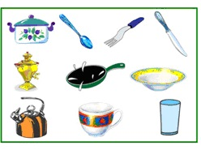
Педагог: Ребята, посмотрите на доску. Вот фотография всей посуды Федоры. А теперь посмотрите на свои картинки и скажите, какая посуда сбежала от Федоры на вашей фотографии.
Говорить надо так: У меня нет кружки.
Дети рассматривают свои картинки, сравнивают с эталоном на доске и составляют предложения.
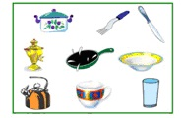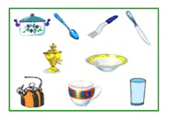
Дети: У меня нет ложки. У меня нет сковородки. И.т.д.
Педагог: Вот, мы с вами теперь знаем какую посуду надо вернуть Федоре. Давайте еще раз проговорим, какая посуда сбежала от Федоры: кастрюля, ложка, вилка, нож, самовар, сковородка, тарелка, чайник, кружка и стакан.
3. Упражнение на пространственное ориентирование.
Педагог располагает на доске предметные картинки посуды в три ряда и в три строки, чтобы один предмет был четко под другим.
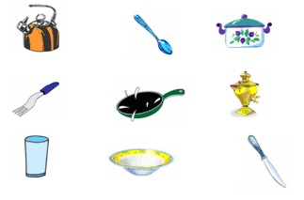
Педагог: - Ребята, назовите предмет, который находится справа от чайника.
- Назовите предмет, который находится под самоваром.
Дети называют предмет, педагог убирает с доски все названные предметы.
- Назовите предмет, который находится слева от тарелки.
- Предмет над тарелкой.
- Предмет справа от чайника.
- Предмет над вилкой.
-Предмет слева от самовара.
Что осталось? Правильно, самовар. Спасибо, ребята. Все молодцы! Мы вернули Федоре самовар.
4. Работа с мнемотаблицей на слово «Чашка».
Мнемотаблица вывешивается на доску.
Педагог: Ребята, посмотрите на таблицу. В центре таблицы мы видим кружку. Давайте, составим предложения о кружке и вернем её Федоре.
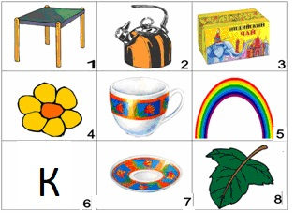
Педагог работает указкой по схеме, помогая детям сориентироваться, что нужно говорить о кружке.
Педагог: Итак, ребята. Первое предложение нужно составить со словами «кружка-стол».
1. Кружку ставят на стол.
2. В кружку наливают воду/ чай из чайника.
3. Из кружки пьют чай.
4. На кружке рисуют цветы.
5. Кружка бывает разного цвета.
6. К – первый звук в слове «кружка».
7. Кружку ставят на блюдце.
8. На кружке рисуют листочки. Для заваривания собирают и сушат лист чая.
Все молодцы! Мы справились с заданием и вернули Федоре кружку.
5. Составление предложений по мнемодорожкам.
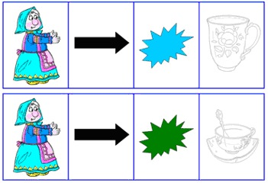
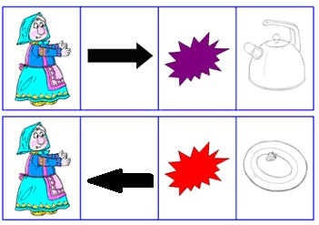
На доску вывешиваются мнемосхемы, по которым дети составляют предложения. Педагог работает указкой по мнемосхеме.
Педагог: Ребята, давайте расскажем, какая посуда убежала от Федоры. Будем составлять предложения по схеме. Посмотрите на первую картинку, на ней изображена Федора, поэтому предложение мы начнём со слов «От Федоры». Вторая картинка «стрелка» показывает, что посуда убежала, поэтому продолжаем предложение так «От Федоры убежала». Третья картинка указывает цвет посуды. «От Федоры убежала (какая?) голубая (что?) кружка.» Вот мы все вместе составили предложение. А теперь, попробуйте сами.
Дети: - От Федоры убежал красный чайник. И т.д.
- К Федоре вернулась красная тарелка.
Педагог: Какие же вы молодцы. Вы помогли Федоре вернуть тарелку.
6. Игра «Склей разбитую посуду».
Дети получают конверты с разрезанными на 4 части картинками с изображением посуды. Один ребенок собирает картинку «ложка» у доски.
Педагог: Некоторая посуда разбилась. Соберите разбитую посуду и расскажите, что вы склеили. Не забывайте говорить, какого цвета ваша посуда.
Дети: - Я склеила голубую чашку.
- Я склеил зеленую кастрюлю. И.т.д.
Педагог: Посмотрите на доску мы помогли Федоре вернуть ложку.
7. Рассказывание рифмовки «В руки мы картинки взяли».
На доску вывешивается мнемосхема рифмовки.
Педагог: Ребята, давайте позовем остальную посуду? Расскажем стишок про посуду. Послушайте (читает):
В руки мы картинки взяли,
И посуду мы назвали:
Чайник, чашка, блюдце, вилка,
Миска, ложка, нож, бутылка.
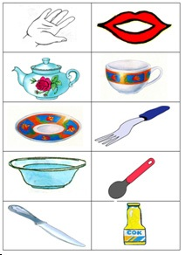
Педагог: чтобы стишок повторить нам легко, давайте пользоваться схемой. Следите за указкой и запоминайте строки вместе со мной. Педагог еще раз читает стишок, работая указкой. Затем стишок повторяется по строкам вместе с детьми (с указкой).
Дети: сами по схеме повторяют рифмовку.
Педагог: Смотрите, ребята, опять Курица к нам летит. Педагог берет Курицу и говорит изменяя голос: «Вы такие молодцы, хорошо стихи рассказываете, вот и вернулась к Федоре вилка, держите». Курица отдает картинку вилки.
8. Физкультурная минутка.
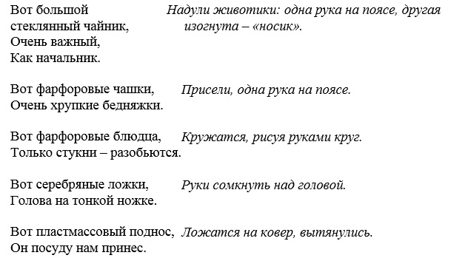
9. Составление описательного рассказа посуды.
Педагог: Не вернулась к Федоре лишь кастрюля, сковородка, да чайник. Но я знаю, как их найти, надо дать объявление о том, что пропала посуда. Мы с вами сейчас опишем, как выглядит кастрюля, сковородка и чайник. И тогда кто-нибудь обязательно найдет их и вернет Федоре. Ребята, посмотрите на схему, по этой схеме надо описать кастрюлю.
На доску вывешивается схема описания кастрюли.
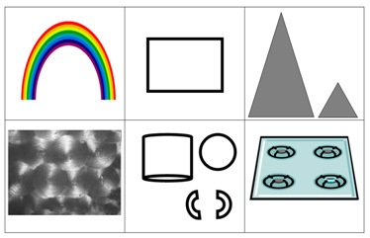
- Итак, начнем писать объявление: «Пропала (что?) кастрюля. Кастрюля – это (что?) посуда. Дальше ребята, посмотрите на схему, о чем надо говорить? О цвете. У нас нарисована разноцветная радуга, поэтому мы скажем, что: «Она бывает разного цвета /разноцветная.
- О чем мы скажем потом? О форме. «Кастрюля похожа на прямоугольник/круг».
- О чем нужно сказать теперь? О величине. «Она бывает большая и маленькая».
- А теперь скажем из какого материала она сделана. «Её делают из железа».
- Посмотрите, теперь надо сказать из каких деталей/частей она состоит. «У кастрюли есть крышка, дно, стенки, ручки.
- И в заключение, мы скажем для чего нужна кастрюля. «В ней можно варить суп».
- Ребята, а теперь следите глазками за указкой и послушайте какое объявление у нас получилось: «Пропала кастрюля. Кастрюля – это посуда. Она бывает разного цвета. Кастрюля похожа на прямоугольник, бывает большой или маленькой. Она железная. У нее есть крышка, дно, стенки и ручки. В ней можно варить суп».
- А теперь, попробуйте составить свое объявление о пропавшей сковородке.
На доску вывешивается схема рассказа о сковородке, педагог помогает детям рассмотреть схему, напоминает о каких признаках надо говорить. Далее один ребенок выходит к доске и составляет рассказ о сковородке.
Это сковорода. Она темного цвета (серая или черная). Состоит из двух частей: одна часть прямоугольная, другая – круглая. Она бывает большая и маленькая. Её делают из железа. В ней можно пожарить картофель.
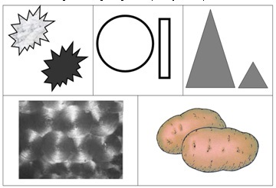
Педагог: осталось нам написать объявление про чайник. На доску вывешивается схема рассказа о чайнике, педагог помогает детям рассмотреть схему, напоминает о каких признаках надо говорить. Далее один ребенок выходит к доске и составляет рассказ.
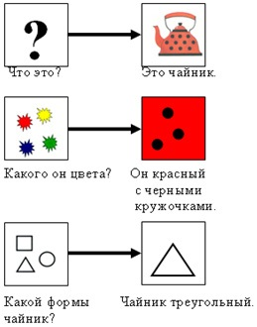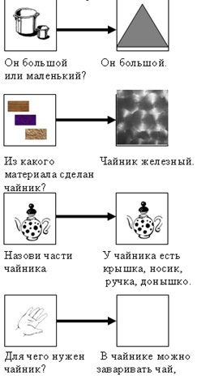
Это чайник. Он красный с черными кружочками. Чайник треугольный, пузатый. Он большой. Сделан этот чайник из железа, он железный. У чайника есть носик, крышка, ручка, стенки, дно. В чайнике можно кипятить воду, заваривать чай.
Залетает сорока: «Какие вы молодцы. Не успели написать объявление, как уже добрые люди нашли посуду и принесли её. Спасибо вам ребята, Федора очень довольна и передает вам угощение».
III. Подведение итогов занятия.
Педагог: «Мы справились с вами со всеми заданиями, помогли Федоре вернуть посуду. А чему мы сами о научились на занятии?
- Что понравилось больше всего?
Педагог заносит угощение от Федоры для детей.

Конспект занятия по развитию связной речи в старшей группе «Пересказ сказки с использованием мнемотехники
«Два жадных медвежонка»».
Задачи занятия:
1. Формировать умение пересказывать сказку по мнемотаблице.
2. Развивать связную речь, память, внимание, воображение.
3. Воспитывать честность, любовь к ближнему.
Оборудование:
• мнемотаблицы по сказкам «Три медведя», «Маша и медведь», «Гуси-лебеди», «Петушок и бобовое зернышко», «Два жадных медвежонка», пустые мнемотаблицы и цветные карандаши;
• ПК, музыка и запись со звуками леса;
• мяч, сундук;
• текст сказки «Два жадных медвежонка».
Ход занятия
I. Организационный момент.
Педагог: Ребята, я приглашаю вас в путешествие на поезде дружбы. Давайте друг другу улыбнемся. А, теперь, повернемся направо и положим руки на плечи впереди стоящему человеку. Наш поезд готов к путешествию, отправляемся. Звучит музыка. Дети едут по кругу. Когда музыка остановится дети тоже останавливаются.
Педагог: Ребята, закройте глазки и послушайте, куда мы попали. Звучит аудиозапись звуков леса. Как вы думаете, куда мы с вами попали?
Дети: В лес.
П: Правильно, мы попали в лес. Ребята возьмите мячик, передавайте его по кругу и подбирайте слова: каким может быть лес?
Д: Густой, темный, непроходимый, красивый, чудесный, сосновый, загадочный, сказочный, березовый, дубовый, сосновый, еловый.
II. Основная часть.
1. Введение в тему занятия.
П: Ой, смотрите, что это тут лежит? Это же сундучок, да не простой, а волшебный, в этом сундучке находятся сказки. Значит, мы попали в сказочный лес. Давайте посмотрим, какие сказки он нам приготовил. Педагог достает мнемотаблицы к разным сказкам. Ребята, а вы узнали какие это сказки? Педагог поочередно показывает мнемотаблицы к сказкам, которые уже пересказывали дети, а ребята отгадывают сказку.
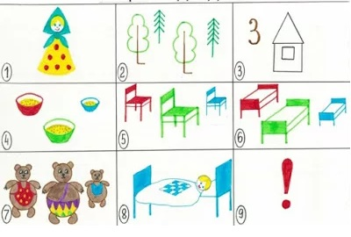
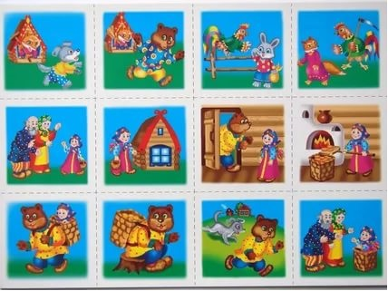

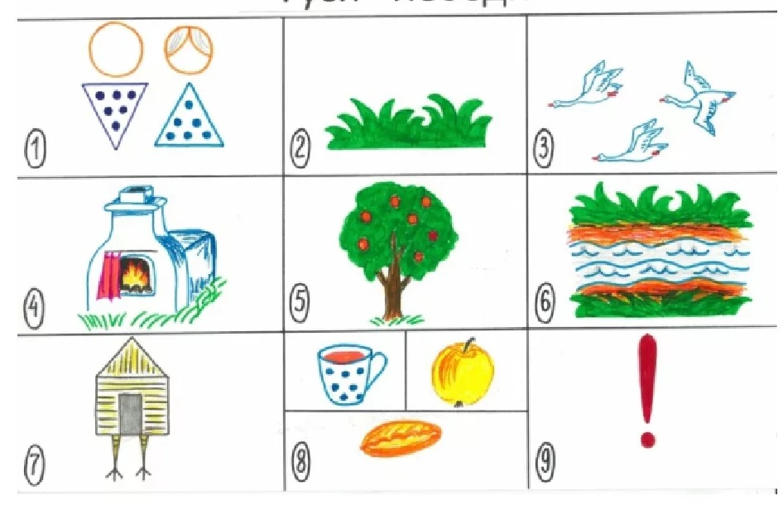
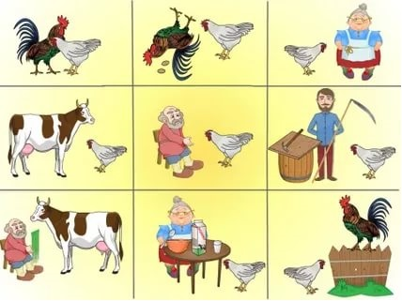
Д: «Три медведя», «Маша и мадведь», «Гуси-лебеди», «Петушок и бобовое зернышко».
П: Молодцы! Ребята, здесь в сундуке есть для нас книжка с новой сказкой. Вы хотите услышать новую сказку? Тогда садитесь на места. Пока дети рассаживаются, педагог достает книжку «Два жадный медвежонка». Сказка называется «Два жадных медвежонка». Закроем с вами ротики и приготовимся внимательно слушать. Педагог читает сказку.
2. Чтение сказки.
3. Беседа по сказке. Педагог выставляет мнемотаблицу к сказке.
П: Кто главные герои?
Д: Медвежата
П: Сколько медвежат?
Д: Двое
П: С кем жили медвежата?
Д: С мамой-медведицей.
П: Где они жили?
Д: В чаще леса.
П: Почему медвежата ушли из дома?
Д: Искать счастье.
П: Из-за чего поругались медвежата?
Д: В дороге у них кончились припасы еды и медвежата были очень голодны. А когда они нашли головку сыра, то не смогли поделить ее по-честному.
П: Кто еще есть в сказке?
Д: Лиса.
П: А какая лиса в сказке?
Д: Хитрая, рыжая, обманщица, плутовка.
П: Почему лиса смогла обмануть медвежат?
Д: Потому что они были жадными и глупыми.
П: Как они были наказаны за жадность?
Д: Они остались голодными.
П: Как вы думаете, медвежата будут себя дальше так вести?
Д: Они не будут больше жадничать
П: Я тоже думаю, что для медвежат это будет хороший урок и впредь они не будут жадничать.
4. Физкультминутка.
П: Давайте и мы все превратимся в медвежат
Медвежата в чаще жили, Сжимаем руки в кулачки и подставляем на макушку, изображая уши медведя
В лес ходить они любили, Держим ушки на макушке и покачиваясь как мишки кружимся вокруг себя..
Вот так, вот так,
В лес ходить они любили.
Медвежата мед искали, Присесть, приподнять правую руку и заглянуть под нее.
Дружно дерево качали, Изобразить, как мишка раскачивает дерево.
Вот так, вот так,
А потом они плясали Руки в стороны, поднимаем ноги согнутые в коленях в стороны
Выше лапы поднимали
Вот так, вот так,
Выше лапы поднимали.
5. Работа над смыслом сказки.
П: Ребята сейчас я вам предлагаю выбрать пословицу, которая подходит к этой сказке.
«Без труда не вытащишь и рыбку из пруда»
«Не было бы зла, да жадность подвела»
Д: Вторая
П: Почему вы так думаете?
Д: Она про жадность, от жадности бывает плохо самому.
П: Ребята, а как вы думаете, если бы медвежата не были такими жадными, как тогда закончилась бы сказка?
Д: Они бы наелись и отправились домой и.т.д.
6. Пересказ сказки по мнемотаблице.
П: Ребята, чтобы вы навсегда запомнили, что жадничать это плохо, давайте попробуем запомнить эту сказку и расскажем её нашим друзьям, чтобы они тоже знали, что от жадности могут быть неприятности. Педагог читает сказку, работая указкой по мнемосхеме.
П: Кто хочет рассказать об истории двух медвежат. Давайте выберем четырех рассказчиков. Один будет говорить за автора, двое детей будут изображать жадных медвежат, а четвертый – лису. В помощь вам ребята таблица. Давайте начнем сказку. Дети пересказывают сказку, педагог помогает ориентироваться в мнемотаблице и исправляет логические и нарушающие последовательность событий ошибки.П: Ребята, а теперь, мы напишем письмо нашим друзьям о случившейся с медвежатами истории. Перед вами пустая таблица, в каждом окошечке есть номер. Я сейчас еще раз прочитаю вам сказку по частям. Всего у нас 8 частей, столько же окошек и в таблице. Послушайте сказку, а потом заполните пустые окошки своими рисунками к каждой части рассказа. Дети делают зарисовки сказки.
П: Ребята, кто хочет прочитать свое письмо? Педагог выбирает ребенка, который еще раз пересказывает сказку по своей схеме.
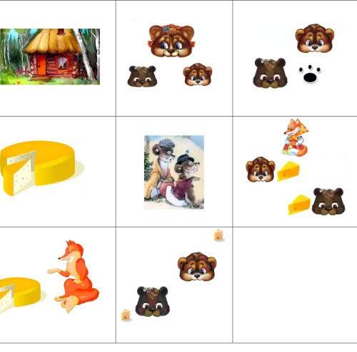
III. Подведение итогов занятия.
П: Спасибо вам, ребята, за удивительное путешествие в сказочную страну. Сказки учат нас добру. Что сегодня мы поняли? Чего нельзя делать? И почему? Дети отвечают.
П: Вы все молодцы, но нам пора возвращаться в детский сад, закрывайте глазки.
Детский садик, детский сад!
Малыши туда спешат.
П: Вот мы и дома! Понравилось вам наше путешествие? А что понравилось больше всего?
Конспект занятия по развитию связной речи в старшей группе «Составление повествовательного рассказа по одной сюжетной картинке на тему: «Весна»»
Цель занятия:
Учить передавать словесное изображение явлений действительности, путем перечисления его признаков, используя в речи, яркие образные сравнения, определения, выраженные прилагательные и причастия.
Задачи:
- учить составлять повествовательный рассказ по одной сюжетной картине с помощью схемы;
- развивать умение соотносить знаковые символы с образами;
- упражнять в подборе существительных к прилагательным;
- отрабатывать интонационную выразительность речи;
- воспитывать культуру общения, умение выслушивать рассказы товарищей.
Оборудование:
• мяч;
• набор ассоциативных карточек;
• игрушка - Солнышко;
• картинка «Белый мишка»;
• сюжетная картинка «Весна»;
• мнемотаблица «Расскажи о весне»;
• цветные карандаши.
Ход занятия
I. Организационный момент.
Педагог: Ребята, у всех хорошее настроение? Давайте поделимся им друг с другом!
Все мы дружные ребята
Мы ребята – дошколята
Никого не обижаем
Как заботиться мы знаем
Никого в беде не бросим
Не отнимем, а попросим
Пусть всем будет хорошо,
Будет радостно, светло!
Давайте передадим друг другу теплое, веселое настроение. Пожмем своим соседям слева и справа руки. Дети, через рукопожатие «передают настроение».
II. Основная часть.
1. Введение в тему занятия.
Педагог: Сколько времен года вы знаете? Дети отвечают.
Педагог: Верно, 4. Назовите их. Дети отвечают. Сегодня мы поговорим об одном из них, а вот о каком именно вам подскажут загадки:
Снег и лед на солнце тают,
С юга птицы прилетают,
И медведю не до сна.
Значит, к нам пришла... (весна)
Ручейки бегут быстрее,
Светит солнышко теплее.
Баба снежная грустна —
В гости к нам идет... (весна)
Педагог: Правильно, это весна.
2. Образование уменьшительно-ласкательной формы слова.
Я назову вам слово, а вы назовите его ласково. Отвечает тот, кому я кину мяч.
Солнце - …, ручей - …, корабль - …, сапоги - …,ветер-…, облако-…., трава-…, проталина-…, лист-…, цветы-….
3. Подбор и согласование к имени существительному прилагательного.
Педагог: Ребята, а какая весна? Дети отвечают. Если ребенок затрудняется педагог подсказывает, показывая ассоциативные карточки.
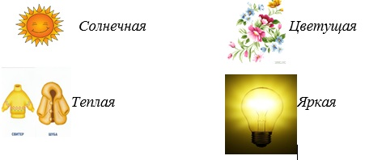
4. Подбор ассоциаций.
Педагог: Ребята, а почему весна теплая? Правильно, потому что солнышко греет землю жарче. А вот и наше солнышко. Передавая его друг другу, вы будете говорить, какое оно.
- Солнце желтое как (одуванчик, лимон …)
- Солнце круглое как (мячик, шарик …)
- Солнце ласковое как (мама, бабушка …)
- Солнце теплое как (печка, рукавичка …)
- Солнце яркое как (фонарик, лампочка …)
- Солнце жаркое как (костер, огонь….)
5. Физминутка.
Солнце стало пригревать,
Стали капельки стучать,
Капля раз, капля два,
Капли медленно сперва,
А потом быстрей, быстрей
Побежали ручейки,
Их попробуй, догони!
6. Разглядывание сюжетной картинки «Весна»
Педагог: Педагог выставляет на доску Белого Медведя . Кажется, у нас гость. Вы его узнали? Да, это Белый медведь!
Белый медведь: Здравствуйте, ребята! Я живу в далекой холодной Антарктиде. Я слышал, как вы говорили о весне, мне понравилось, но я ее никогда не видел. Какая она?
Педагог: Сейчас мишка мы тебе покажем и расскажем. Вот, посмотри пока на картинку. Педагог крепит к доске сюжетную картинку «Весна». Ребята, мы сможем рассказать Мишке про нашу весну? Только, чтобы мишка все запомнил, наш рассказ должен правильный, полный и очень интересный. Посмотрите, на картинку, что на ней изображено? Дети отвечают, педагог помогает с помощью наводящих вопросов.

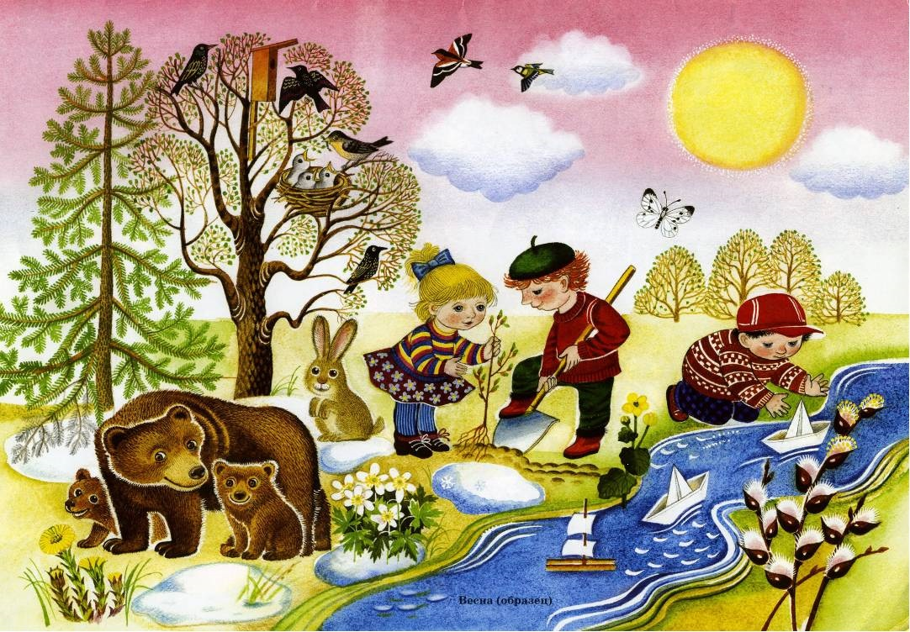
7. Подготовка к составлению рассказа (работа с мнемосхемой).
Педагог: Ребята, чтобы вы не запутались, составляя рассказ для мишки о Весне, вот вам в помощь наша помощница схема.
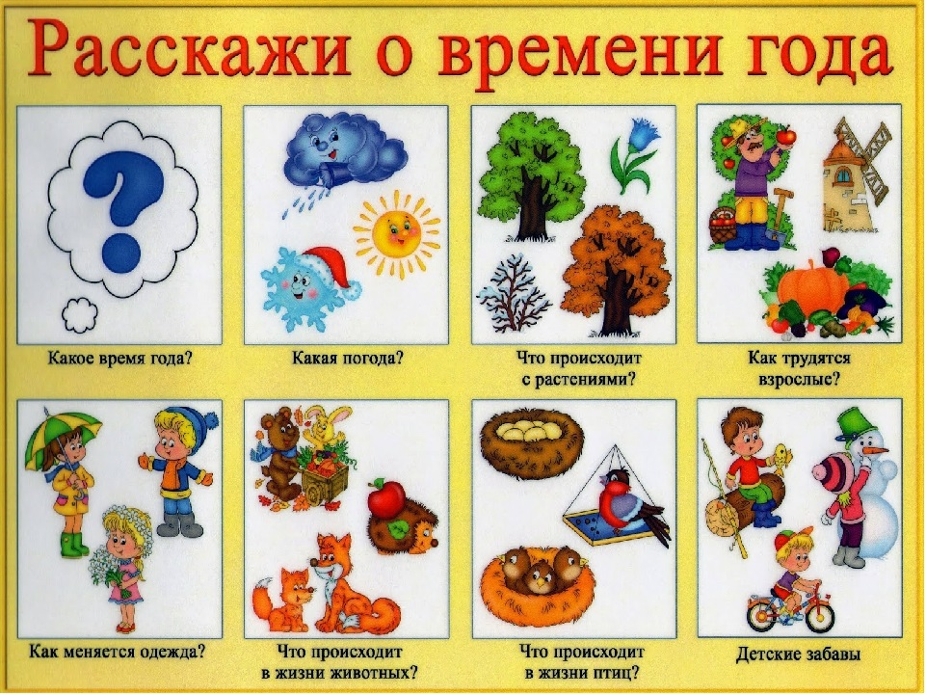
Педагог: Давайте посмотрим, о чем мы должны говорить в своем рассказе. Педагог работает указкой по схеме. Сначала, мы скажем какое время года наступило. Далее, опишем какая погода стоит на улице весной (теплая, морозная, холодная, солнечная, дождливая, пасмурная). Здесь же мы можем сказать о том, что весной тает снег и бегут ручейки. Потом расскажем, что происходит с растениями, птицами и животными весной. Ребята, что происходит с растениями? Правильно, на них появляются почки. А что мы знаем про жизнь птиц весной? Правильно, птицы прилетают с юга, вьют гнезда и выводят птенцов. А как меняется жизнь животных? Животные выходят из своих нор, просыпаются от спячки и начинают искать пищу. Весной звери линяют, меняя свою теплую шубу на более легкую – летнюю. Некоторые звери меняют окрас (зайцы, белка). Выводят потомство. Расскажем как надо одеваться весной и, какой труд предстоит человеку весной. Не забудьте рассказать мишке и детских весенних забавах.
8. Составление рассказа о «Весне».
Педагог: Ребята, кто хочет рассказать о «Весне» Белому медведю? Только прежде чем рассказывать вспомним главное правило красивой речи: «Говорим всегда красиво, смело и неторопливо. Ясно, четко говорим, потому что не спешим.
Дети слушают рассказы товарищей (2-3 рассказа) составленных по мнемтаблице.
9. Рисунок весны.
Педагог: Ну что мишка? Ты понял, что такое Весна? Молодцы ребята?
Белый медведь: Спасибо вам детишки. Мне очень понравилось как вы описали весну. Я прямо почувствовал какая она теплая, яркая, красивая. Мне не терпится рассказать другим медведям о весне. Жалко только, что показать ее, я не смогу.
Педагог: Почему же не сможешь. Ребята, давайте нарисуем мишке весну. Нарисуйте главное, что происходит весной.
Педагог: Ну вот, мишка, рисунки готовы.
Белый медведь: Огромное спасибо. Я так счастлив. Мне, к сожалению, пора возвращаться домой. Но я навсегда запомню эту встречу с весной. И всем медведям буду рассказывать о весне и показывать ваши рисунки. До свидания!
Педагог: До свидания, мишка! А вы, ребята, все молодцы!
III. Подведение итогов занятия.
Педагог: Ребята, вам понравилось наше занятие? Чему мы сегодня научились? Скажите, что кому запомнилось о весне?

